Департамент по образованию Администрации города Тобольска
МАУ «Центр ОДО «Образование» города Тобольска»

Конкурс инновационных уроков/занятий
«Педагогические инвестиции: мотивация на успех»
в рамках Методического фестиваля «От идеи до результата»

Номинация: урок
Тема урока: Национальные игры

Автор: Смуров Семен Валерьевич
Учитель физической культуры
МАОУ СОШ№15
Тобольск, 2021

Технологическая карта урока физической культуры
- Пояснительная записка
Образовательная организация: Муниципальное общеобразовательное учреждение «Средняя общеобразовательная школа№15»
Педагог фамилия, имя, отчество полностью: Смуров Семен Валерьевич
Предмет: Физическая культура
Класс: 4
УМК: В.И. Лях «Физическая культура»

  - Целевой блок:

Тема урока: Национальные игры народов мира
Место урока/занятия в изучаемой теме: расширение представлений в рамках изученной темы. Обобщение и систематизация знаний с внедрением новой информации.
Цель урока/занятия: продолжить освоение жизненно важных двигательных навыков
*Обоснование необходимости предметной интеграции:
Планируемые результаты:
- предметные:
Учащиеся освоят навыки самостоятельной организации и проведения подвижных игр.
Обогащение знаний о подвижных играх народов мира.
Овладение основами технических действий.
Расширение двигательного опыта.
- метапредметные
Научится организовывать учебное сотрудничество с одноклассниками и учителем, через игровые моменты.
Работать на коллективную цель в командной игре. Работать на достижение личной цели в конкурентной игре.
Научится выходить из возникающих в игре конфликтных ситуаций используя установленные правила.
- личностные
Понимание идентичности – через понимание принадлежности к традиционным русским играм и общности с миром, через осознание наличия общих черт – «дети всего мира играют, как и я».
Осознание ответственности за сделанный выбор в игровых моментах – «как влияет мое решение на меня; как влияет на коллектив; как влияет на ход игры».
Усвоит правила индивидуального и коллективного безопасного поведения.

  - Инструментальный блок:

Задачи:
Воспитательная:
Пробудить интерес к занятиям разнообразными физическими упражнениями.
Тренировать навыки сотрудничества с педагогом и одноклассниками через игровое взаимодействие.
Развивающая:
Выработать алгоритм толерантного взаимодействия в совместной деятельности.
Разработать систему оценки достижений.
Образовательная:
Сформировать знания правил игры. Научить следовать правилам игры.
Регулировать физическую нагрузку во время участия в подвижных играх.
Дать представление о технике безопасности.
Формировать умение бережного обращения с инвентарем.

Тип урока/занятия: комбинированный
Форма урока/занятия: урок-игра.
Место проведения урока/занятия (если проводится вне предметного кабинета): спортивный зал.
Учебно-методическое и материально-техническое обеспечение:
1.3 Организационно-деятельностный блок:

Применяемая(ые) технология(и): игра
Основные понятия: игра, навыки
Межпредметные связи: география. По характерным для страны чертам учащиеся должны определить свое местонахождение.
*Порядок распределения ролей в педагогической команде:

- Ход урока/занятия

Этап урока | Образовательная задача (по этапам урока) | Виды работы, формы, методы, приемы (по этапам урока) | Содержание педагогической взаимодействия (по этапам урока) |  |  |  | Формируемые УУД (по этапам урока) | Прогнозируемый результат (по этапам урока)
 |  |  | Деятельность учителя | Деятельность учащихся
 |  |  |  | Познавательная | Коммуникативная | Регулятивная
Вводная часть.  Организационный | Построить и поприветствовать учащихся.  Проверить готовность учащихся.  Напомнить правила поведения в спортивном зале.  Создать эмоциональный настрой.  Провести разминку. | Форма работы – фронтальная.  Устный опрос.  Построение  Рапорт  Ходьба  -обычная  -на носках, руки вверх  на пятках, руки за спину  не внешней, внутренней стороне стопы  задания на внимание по свистку учителя  Бег:  -медленный  -змейкой  -с захлестыванием голени  -с высоким подниманием бедра  -с изменением направления по свистку  Ходьба (восстановление дыхания с помощью физического упражнения: руки вверх в стороны - вдох, руки вниз – выдох)  ОРУ №1 | Провести построение, проверить готовность к уроку, создать эмоциональный настрой к изучению материала.  Наводящими вопросами вывести на задачи урока.  Подготовить организм занимающихся к работе в основной части урока.  Осуществить контроль за проведением ОРУ | Формулируют тему урока.  Выполняют команды, выполняют упражнения.  Выполнить построение в шеренгу по росту. | Сдать рапорт дежурного.  Слушают наводящие вопросы учителя, отвечают. | Соблюдают ТБ  Бережно относятся к инвентарю  Контролируют и распределяют силы при беге | Регулятивные. Различать допустимые и недопустимые формы поведения.  Соблюдать ТБ  Организация деятельности согласно требованиям.  Планирование учебного сотрудничества.  Личностные.  Готовность к сотрудничеству. Проявление силы воли  Коммуникативные.  Коммуникация с педагогом и сверстниками.  Познавательные  Умение строиться по росту  Слушать учителя  Умение бегать разными способами, с разной скоростью. | Самостоятельно строятся по росту.  Формулируют тему урока, формулируют правила поведения в спортивном зале.
Мотивационный. Актуализация имеющихся знаний. | Построить учащихся.  Создать эмоциональный настрой.  Создать проблемную ситуацию.  Стимулировать учащихся самостоятельно определить задачи | Форма работы – фронтальная.  Устный опрос.  Игровой метод. | Построить учащихся.  Знакомство с легендой (приложение 2)  Задает наводящие вопросы.  Озвучить правила.  Побудить сформулировать задачи, правила поведения во время игр. | Выполняют построение.  Формулируют задачи, правила поведения.  Определяют страну по характерным признакам. | Слушают наводящие вопросы учителя, отвечают, задают вопросы. | Соблюдают правила игры.  Бережно относятся к инвентарю  Контролируют и распределяют свои силы в процессе игры  Отслеживают свое самочувствие | Регулятивные. Различать допустимые и недопустимые формы поведения.  Соблюдать ТБ  Планировать способы достижения поставленной цели  Личностные. Сотрудничество со сверстниками.  Коммуникативные. Добывать недостающую информацию с помощью вопросов.  Познавательные  Правила построения  Формулируют учебную задачу  Правила игры | Строятся по росту.  Включаются в игровой процесс.  Взаимодействуют в игровом процессе.
Основная часть  Операционно-исполнительский этап | Объяснить правила.  Контролировать процесс игры на предмет нарушения правил, нарушения техники безопасности | Форма работы – групповая.  Игровой метод.  Два конверта, две страны, которые нужно определить. Три игры:  Австралийская  Греческая (Приложение 3)  Русская – русскую игру предлагают учащиеся, формулируют правила. | Объясняет правила игры 1  Проводит игру.  Контролирует процесс игры.  Запрашивает обратную связь: «Чему учит эта игра, какие навыки развивает?»  Объясняет правила игры 2  Проводит игру.  Контролирует процесс игры.  Запрашивает обратную связь: «Чему учит эта игра, какие навыки развивает?»  Запрашивает правила игры 3  Проводит игру.  Контролирует процесс игры.  Запрашивает обратную связь: «Чему учит эта игра, какие навыки развивает?» | Формулируют предположения о стране;  Кенгуру и флаг – Австралия.  Пантеон богов на горе Олимп, флаг – Греция.  Формулируют ответы на вопрос учителя;  Закрепляют правила игры.  Закрепляют двигательные навыки – тренируют мышечную память.  Предлагают свои варианты игры.  Транслируют правила игры.  Играют.  Сравнивают игры других стран с отечественными. | Слушают наводящие вопросы учителя, отвечают на них – «о какой стране идет речь»; «какие навыки развивает игра», задают вопросы, коммуницируют между собой в процессе игры.  Защищают свой выбор игры – аргументируют. | Соблюдают правила игры.  Определяют свои цели и задачи в рамках игры.  Дают оценку своим действиям, корректируют их с учетом замечаний.  Адекватно реагируют на замечания, проигрыш.  Оказывают помощь сверстникам. | Регулятивные. Различать допустимые и недопустимые формы поведения.  Соблюдать ТБ  Планировать способы достижения поставленной цели  Соблюдать правила игры  Личностные. Сотрудничество со сверстниками.  Осознавать ответственность за свои действия перед командой.  Осознание своей ценности для команды  Коммуникативные. Добывать недостающую информацию с помощью вопросов.  Выстраивать диалог в игровом процессе.  Познавательные.  Правила игры.  Понимание места приобретаемых в игре навыков для жизни. | В процессе игры учащиеся по ключевым признакам определят страну, игра из которой им предлагается. Определят какие навыки она позволяет им развивать.  Усвоят правила игры.
Заключительный этап  Рефлексия | Обобщить полученную информацию, сделать общий вывод: для чего каждый народ придумал для детей подвижные игры. Чем могут быть полезны приобретаемые в игре навыки для жизни.  Произвести рефлексию эмоционального состояния – как подвижные игры повлияли на настроение.  Дать домашнее задание – спросить у родителей какая подвижная игра была любимой у них в детстве. Вспомнить правила, попробовать сыграть вместе. | Форма работы – фронтальная  Техника рефлексии – (Приложение 4) | Дает команду на построение  Производит опрос – «В игры каких стран мы поиграли; что общего у этих игр и какие отличия; какие навыки они развивают; Какая больше всех понравилась и почему»  Производит анализ и задает вопросы по итогам рефлексии, при необходимости (ребенок занял синий квадрат) производит индивидуальную рефлексию. | Выполняют построение.  Анализируют проделанную работу, делают вывод.  Анализируют причины успеха и не успеха | Взаимодействуют с педагогом и коллективом.  Сохраняет доброжелательное отношение.  Выстраивают коммуникацию с учителем и коллективом | Оказывают помощь сверстникам  Дают оценку деятельности сверстников, группы.  Проявляют усилие воли  Производят рефлексию – адекватно оценивают свое состояние занимая определенный квадрат. | Регулятивные. Различать допустимые и недопустимые формы поведения.  Соблюдать ТБ  Формировать и адекватно воспринимать оценку своих действий.  Личностные. Сотрудничество со сверстниками.  Понимание идентичности – «я ребенок, я похож на других и имею отличия».  Коммуникативные. Добывать недостающую информацию с помощью вопросов.  Познавательные  Правила построения  Понимают причины успеха и неудачи | Учащиеся получили удовлетворение от игры и взаимодействия.  Узнали на какие физические свойства оказывает влияние игра.  Примерили на себя различные игровые роли – получили возможность проанализировать в какой роли им комфортно.  Оценили влияние игровой физической активности на общее настроение.  В рамках домашнего задания получили возможность построить диалог с родителями, найти общие моменты, провести совместно время.

Приложение 1. Комплекс ОРУ №1
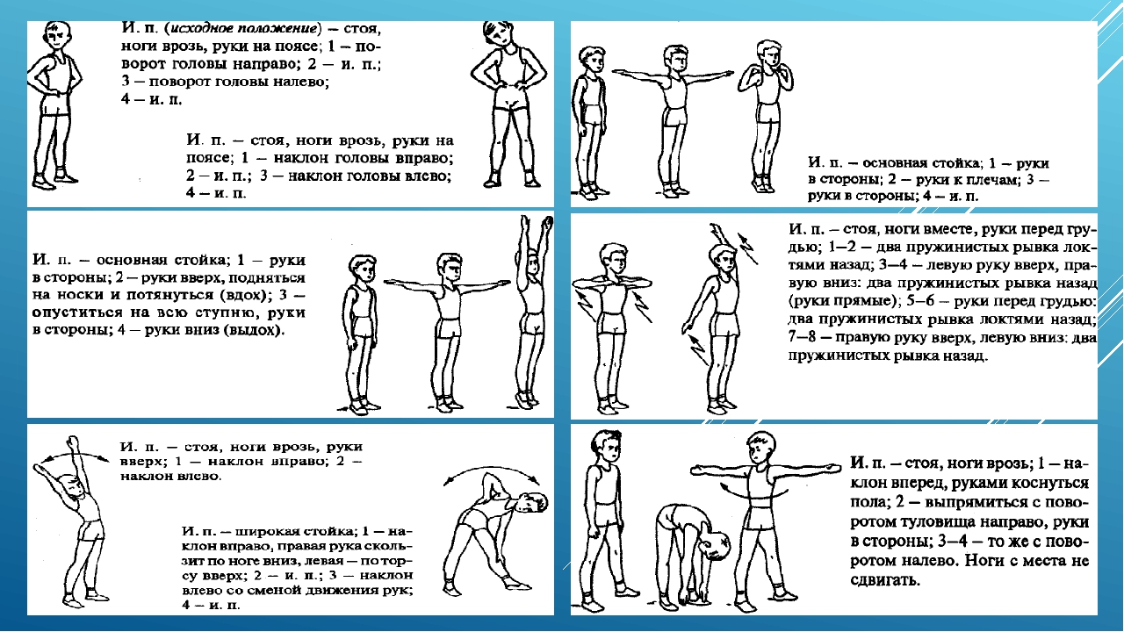

Приложение 2. Легенда.
Объявляет построение.
Погружает в проблемную ситуацию
«У меня в руках конверты, а в них письма от моих коллег – учителей физической культуры из других стран.
Мы начали переписку, потому что пытаемся раскрыть древнюю тайну. Когда-то мудрецы решили спрятать все тайны своих народов, чтобы не растерять их и сохранить уникальность. И договорились, что никогда не будут говорить о них вслух, а будут передавать их своим детям, чтобы те смогли передать своим. Так и случилось!» И до сих пор все тайны, силу и мудрость своего народа дети узнают через специальные обряды – мы их называем «ИГРЫ»
Смотрите на этом конверте изображен кенгуру, флаг этой страны, кто знает откуда пришло письмо?

Приложение 3. Игры народов мира.
Австралия. На конверте изображен кенгуру и флаг Австралии.
Игра «Скиппиру-кенгуру»
Правила: учитель просит одного из ребят выйти в середину, сесть на пол, наклониться вперед и закрыть глаза – это спящий кенгуру Скиппиру. Остальные ученики превращаются в охотников. Один из охотников дотрагивается до кенгуру и быстро отбегает – задача кенгуру назвать имя поймавшего его охотника. Если Скиппиру правильно назвал имя – занимает место охотника, а охотник становится Скиппиру кенгуру.
Вопросы ребятам – на какую русскую игру похожа эта игра? Какие качества она развивает?

Греция. На конверте изображена гора Олимп и пантеон Богов, статуи и флаг Греции.
Игра «Агалмата»
Правила: один из игроков стоит с закрытыми глазами в центре большой открытой площадки и медленно считает до десяти. Остальные же в это время стараются принять позу любой понравившейся статуи. Разрешается использовать подручные предметы – палки, мячи, кольца и прочее.
В какой-то момент ведущий кричит «Агалмата» («статуя» по-гречески), — задача игроков не двигаться. Если «статуя» не удержала равновесия, она выбывает. Ведущий может смешить игроков, нельзя толкать статуи и вообще прикасаться к ним. Самый стойкий становится новым ведущим.
Вопросы ребятам – на какую русскую игру похожа эта игра? Какие качества она развивает?

Приложение 4. Рефлексия.

Спортивный зал превращается в квадрат настроения. Учащиеся занимают тот квадрат, который характеризует их настроение.
- Список литературы, источников, ресурсов в сети Интернет
3.1. Для учителя:
- В.И. Громова, Т.Ю. Сторожева ФГОС. Настольная книга учителя: Учебно-методическое пособие
– С., 2013. – 120 с.
- Подвижные игры народов мира\\ https://infourok.ru/podvizhnie-igri-igri-raznih-narodov-996505.html
- Конструктор урока\\ http://school410.spb.ru/lessons-constructor-files/index.html
  - Для учащихся:
1. В. М. Баршай, В. Н. Курысь, В. Ф. Стрельченко 500 лучших подвижных игр для детей и взрослых – М., 2018. - 460с.

